大创经费报销说明
- 项目报销材料清单
序号 | 名称 | 数量 | 要求
1 | 项目经费报销单  （附件4） | 2 | 指导教师、经办人签字，所有内容均需填写，参考图1。
2 | 北京理工大学报销单（附件5） | 1 | 参考图2。
3 | 发票 | / | 发票抬头为北京理工大学，开票日期是2021年1月1日至2022年4月10日，每张粘贴单只贴一张纸质发票，电子发票可直接打印为A4大小，无需打印裁剪重新粘贴。
4 | 发票明细 | / | 如果发票没有内容名称和数量，需附上物品名称、数量和单价等信息的明细表，并加盖开票单位公章或财务章
5 | 合同、技术协议 | / | 有外协加工费用的，需要提供盖好合同章的技术协议或合同。
6 | 订单详情 | / | 网购材料、物品需附上订单详情，截图过长可分开截，但需体现连贯性
7 | 支付记录 | / | 每一笔花销都需附上对应的支付记录并注明是哪一笔花销的支付记录
8 | 固定资产建账单 | / | 各类仪器设备、家具、软件（金额大于等于1000元）发票报销前需要建立固定资产,指导教师签字
9 | 论文缴费通知 | / | 如需报销论文版面费，需提供出版方发来的带有缴费金额具体数据的缴费通知截图和论文中体现由大创经费支持相关内容的截图。
110 | 报销内容说明 | / | 部分课题必需的日常用品材料，请填写报销内容说明单，具体要求见二-3。
- 附件填写
1、项目报销单填写注意事项
①一式两份；②经办人即发票上交经手人签名，请填写正确的电话号并在报销期间保持电话畅通；③将发票和订单详情一起按经费支出明细填写的先后顺序整理好提交，并标好序号（每行明细应对应：一张发票+一张订单详情+其余材料，根据明细的先后顺序整理材料）。
2、固定资产申报
各类仪器设备、家具、软件（金额大于等于1000元）发票报销前需要自行在“资产与实验室综合管理平台”进行“资产管理登记”建立固定资产,并打印固定资产建账单,指导教师签字。
3、报销内容说明单
用品耗材、交通费、邮电费、网费、维修费、软件会员等内容无法通过大创经费报销，尤其是移动硬盘、优盘、录音笔等物品，如在此类中有课题研究的必须用品，请补充报销内容说明（本文件附件），项目负责人签字，指导教师签字，学院/书院盖章。
例1：衣架属于办公生活用品，无法使用大创经费报销，某项目团队课题为智能衣架研究，购买衣架及其他设备，衣架为项目主要研究内容，此时提交说明可进行经费报销。
例2：某项目团队为改善团队成员生活条件，购买某品牌加湿器，与课题研究内容无关，无法使用大创经费进行报销。
注：所有的签字均不可用铅笔完成。
三、关于国创、市创项目经费结题报销的相关提示
1. 项目经费额度：
国、市创项目报销总额度为10000元，依据大创项目实际花费报销，不得报销其他项目经费，一经发现报销其他项目的，取消所有报销额度。
2.合同协议
若有需要附合同协议的报销材料，需于报销前请指导教师进行合同章申请、加盖合同专用章，合同章申请见“计划财务部-采购管理系统”。

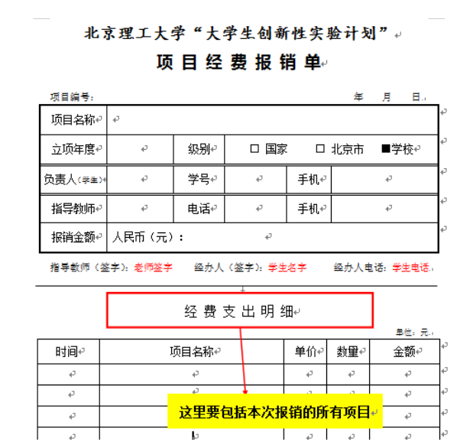
图1

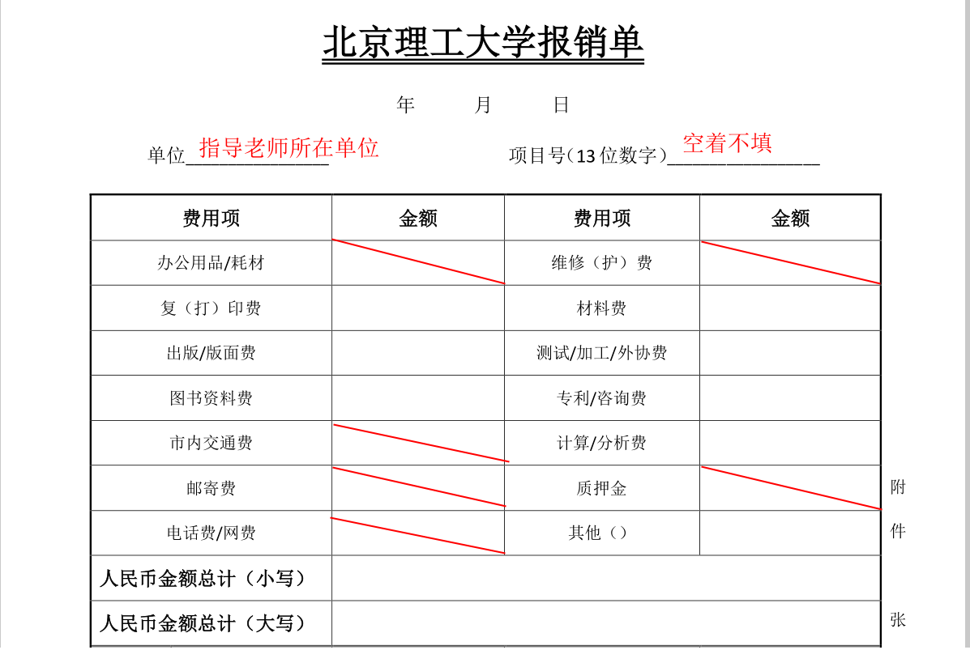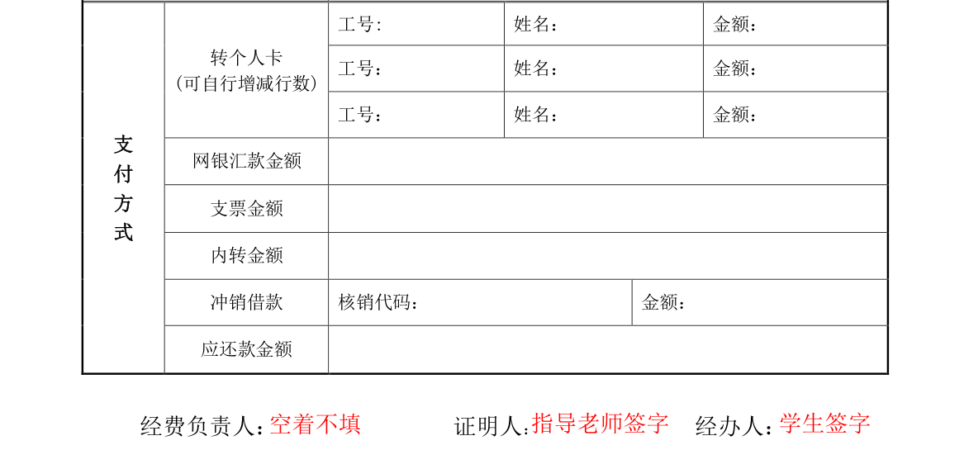

附件
报销说明

计划财务部：
本项目为 年立项的 （校级/市级/国家级）大学生创新创业训练计划项目，因为 （描述研究的具体内容）课题研究需求，购买了 （描述材料），申请使用大创经费进行报销，望批准。

项目编号：
项目名称：

项目负责人（签名）：
指导教师（签名）：
学院/书院（盖章）：

